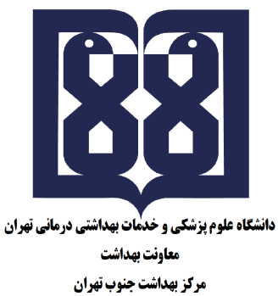

**مراکزتحت پوشش منطقه 10**

جهت سهولت در دسترسی آسان به اطلاعات مراکز این منطقه اسکن کنید.

|  |
| --- |
|  |